**Menggunakan Alias pada Kolom**

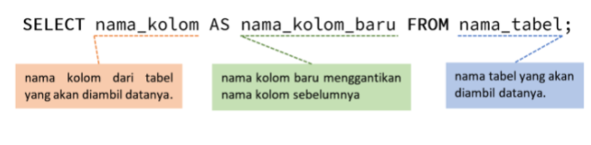

## Menghilangkan Keyword 'AS'

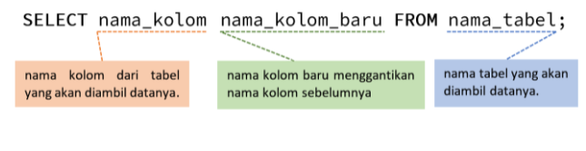

## Menggabungkan Prefix dan Alias

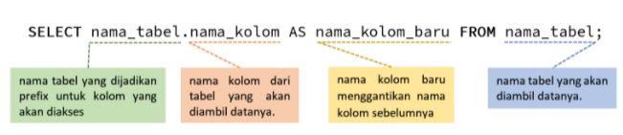

## Menggunakan Alias pada Tabel

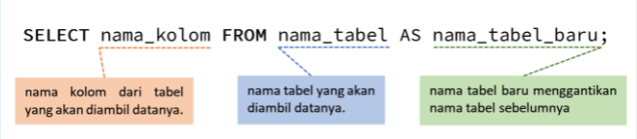

## Prefix dengan Alias Tabel

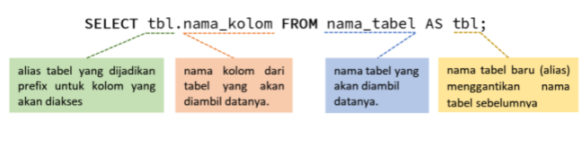

## Menggunakan WHERE

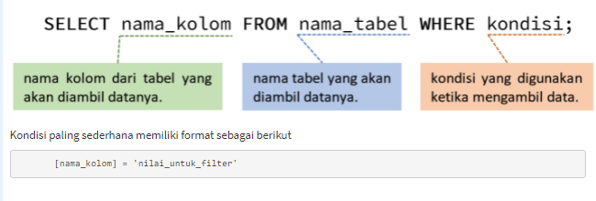

## Menggunakan Operand OR

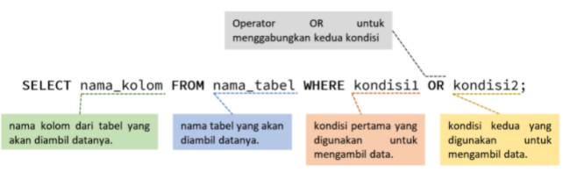

## Menggunakan Operand AND

